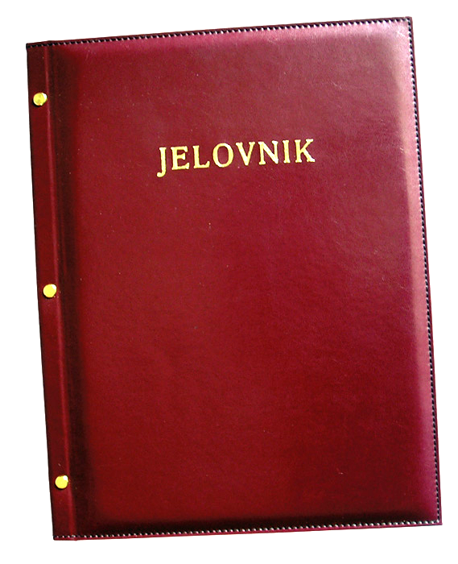
JELOVNIK POPODNEVNA SMJENA –17.6.- 21.6.2024.

DAN | MLIJEČNI OBROK
PONEDJELJAK, 17.6. | Pizza sa šunkom i sirom
UTORAK, 18.6. | Kukuruzna palenta i jogurt
SRIJEDA, 19.6. | Hot-dog
ČETVRTAK, 20.6. | Tjestenina s crvenim umakom i parmezan
PETAK, 21.6. | Mini croissant od čokolade
DOBAR TEK!

Zamjenik ravnateljice:
Petar Brnjilović, prof.

